考试要求

每题作为一个项目,非Web项目需要有main主函数,Web项目需要看运行效果,可以翻阅资料(不允许上网),考试时长2小时,要求:

1,项目名称为Exam<题号>

2,使用Maven构建项目,考试完成后使用git提交到github.

3,使用UTF-8编码

4,每个项目必须有README文件,说明如何运行各个程序

第一题 简答题(每题两分)

1. Java实现多线程都有哪些方式？

答案：

继承Thread类创建线程；实现Runnable接口创建线程；实现Callable接口通过FutureTask包装器来创建Thread线程；使用ExecutorService、Callable、Future实现有返回结果的线程。

2. 如何实现线程同步？举例说明

答案：

（1）同步方法：有synchronized关键字修饰的方法。 由于java的每个对象都有一个内置锁，当用此关键字修饰方法时，内置锁会保护整个方法。在调用该方法前，需要获得内置锁，否则就处于阻塞状态。

（2）同步代码块：有synchronized关键字修饰的语句块。被该关键字修饰的语句块会自动被加上内置锁，从而实现同步

（3）使用特殊域变量(volatile)实现线程同步：volatile关键字为域变量的访问提供了一种免锁机制 ，使用volatile修饰域相当于告诉虚拟机该域可能会被其他线程更新 ，因此每次使用该域就要重新计算，而不是使用寄存器中的值，volatile不会提供任何原子操作，它也不能用来修饰final类型的变量

（4）使用重入锁实现线程同步：ReentrantLock类是可重入、互斥、实现了Lock接口的锁， 它与使用synchronized方法和快具有相同的基本行为和语义，并且扩展了其能力。

（5）使用局部变量实现线程同步

3. 对比List/Set/Map，以及简要阐述其应用场景？

答案：

 Java中的集合包括三大类，它们是Set（集）、List（列表）和Map（映射），它们都处于java.util包中，Set、List和Map都是接口，它们有各自的实现类。Set的实现类主要有HashSet和TreeSet，List的实现类主要有ArrayList，Map的实现类主要有HashMap和TreeMap。

 Collection是最基本的集合接口，声明了适用于JAVA集合的通用方法，list和set都继承自collection接口。

List保证维护元素特定的顺序，ArrayList是由数组实现的List，LinkList对顺序访问进行了优化。

Set中存入Set的每个元素都必须是唯一的，与Collection有完全一样的接口，不保证维护元素的次序。

Map维护键值对的关联性，通过健查找值。

4. 简要阐述一下HashTable/HashMap/ConcurrentHashMap的区别和联系？

答案：

HashTable: 底层数组+链表实现，无论key还是value都不能为null，线程安全，实现线程安全的方式是在修改数据时锁住整个HashTable，效率低，ConcurrentHashMap做了相关优化；初始size为11，扩容：newsize = olesize*2+1；计算index的方法：index = (hash & 0x7FFFFFFF) % tab.length；

HashMap: 底层数组+链表实现，可以存储null键和null值，线程不安全；

初始size为16，扩容：newsize = oldsize*2，size一定为2的n次幂；

扩容针对整个Map，每次扩容时，原来数组中的元素依次重新计算存放位置，并重新插入；

插入元素后才判断该不该扩容，有可能无效扩容（插入后如果扩容，如果没有再次插入，就会产生无效扩容）；

当Map中元素总数超过Entry数组的75%，触发扩容操作，为了减少链表长度，元素分配更均匀；

计算index方法：index = hash & (tab.length – 1)；

ConcurrentHashMap: 底层采用分段的数组+链表实现，线程安全；

通过把整个Map分为N个Segment，可以提供相同的线程安全，但是效率提升N倍，默认提升16倍。(读操作不加锁，由于HashEntry的value变量是 ；volatile的，也能保证读取到最新的值。)；

Hashtable的synchronized是针对整张Hash表的，即每次锁住整张表让线程独占，ConcurrentHashMap允许多个修改操作并发进行，其关键在于使用了锁分离技术；

有些方法需要跨段，比如size()和containsValue()，它们可能需要锁定整个表而而不仅仅是某个段，这需要按顺序锁定所有段，操作完毕后，又按顺序释放所有段的锁；

扩容：段内扩容（段内元素超过该段对应Entry数组长度的75%触发扩容，不会对整个Map进行扩容），插入前检测需不需要扩容，有效避免无效扩容；

第2-4题 上机编程题:

第二题(8分)

编程实现工资个人所得税计算程序：

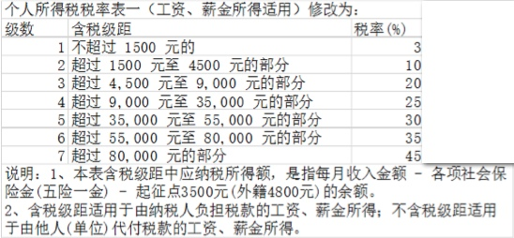

现设定各项社会保险金为0，从命令行中接收用户输入的工资数,在输出中打印出需缴纳的税费,形式如下:

**请输入工资: xxxx**

**所需要缴纳的税费为: xxxx**

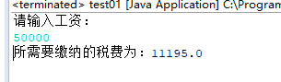

第三题(8分)

输入某年某月某日，给出下一天的日期？当然输入日期不合法需要做出错误提示。

从控制台读取日期,日期输入的格式为”2015-07-26”形式.(不允许使用Calendar,Date,DateTime类中的函数),输入输出的形式如下:

**请输入日期: 2017-02-28**

**下一天为 2017-03-1**

**请输入日期: 2017-02-29**

**“您输入的日期不存在”**

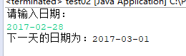

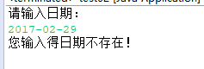

第四题(8分)

随机生成50个小于100的整数,放入List中,将List中的数据除以10,以结果的整数值作为key放入Map中,得到如{1=>[11,10,12],2=>[21,24,23]}的Map,再将Map中key对应的数组进行排序,得到如{1=>[10,11,12],2=>[21,23,24]}

输出的形式如下:

**随机生成50个小于100的数,分别为: xxx,xxxx,xxxx**

**Map中的数据为: {1=>[11,10,12],2=>[21,24,23]}**

**排序后的Map为: {1=>[10,11,12],2=>[21,23,24]}**

